Данную работу выполнял Логутов Данил Юрьевич ИТ-1
В данном документе прикреплены все скриншоты
Пункт 1. Подготовка стенда и SSH-доступ
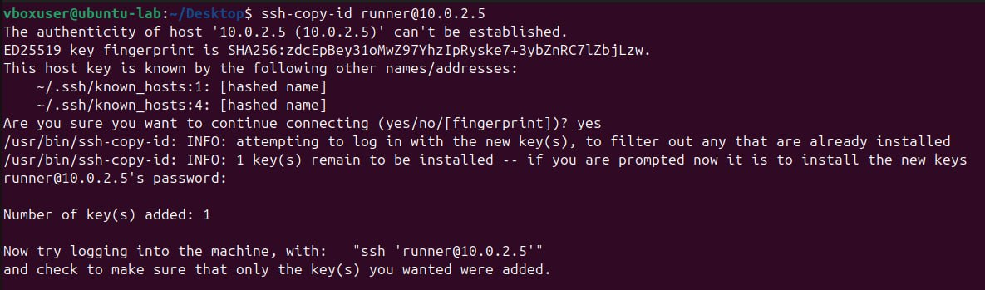
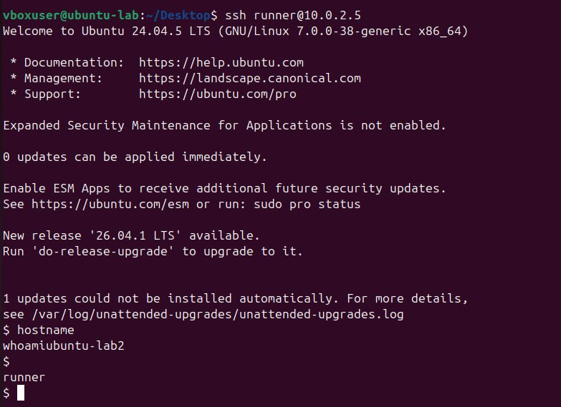
Пункт 2. Создание файлов для сканирования
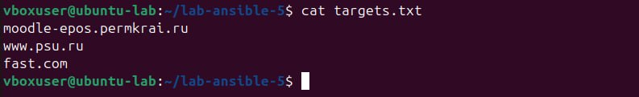
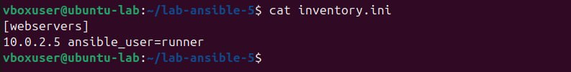

Пункт 3. Плейбук для установки nmap и сканирования
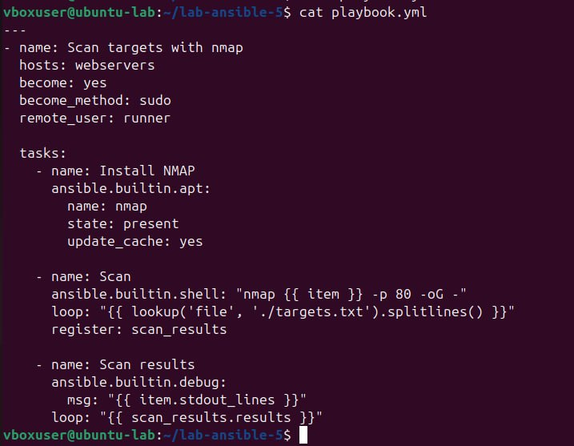

Пункт 4. Тестовый прогон плейбука(--check)
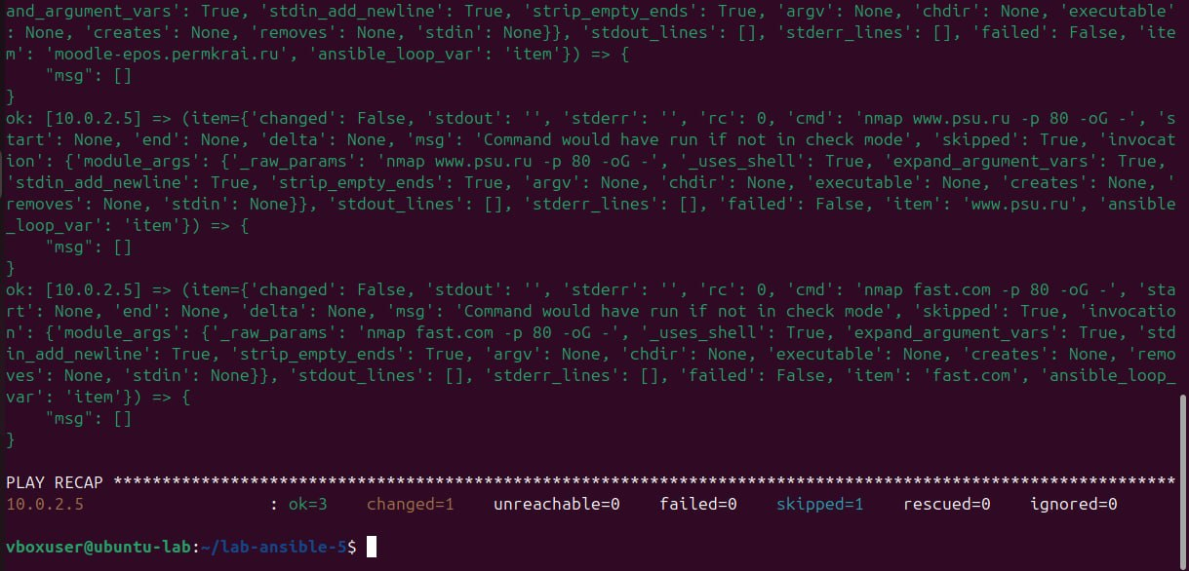
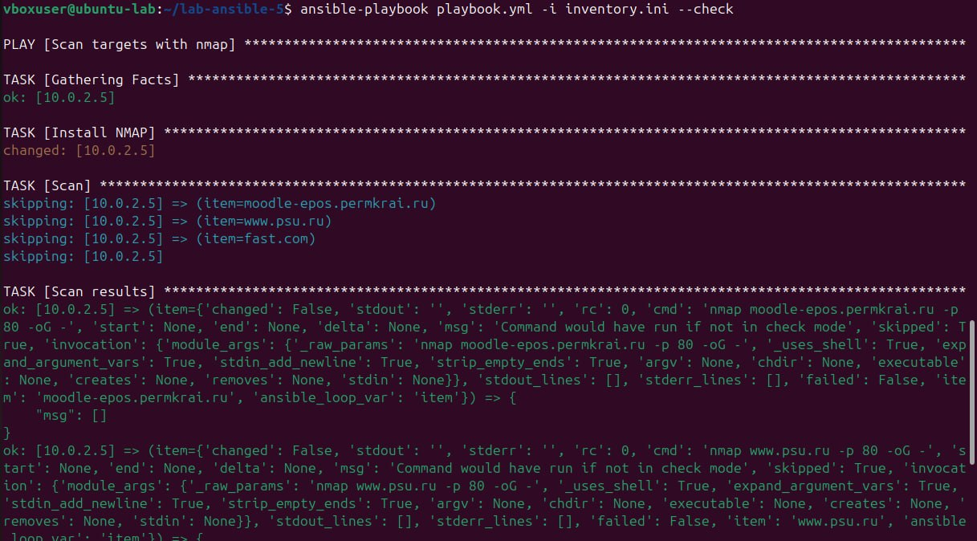

Пункт 5. Боевой прогон плейбука
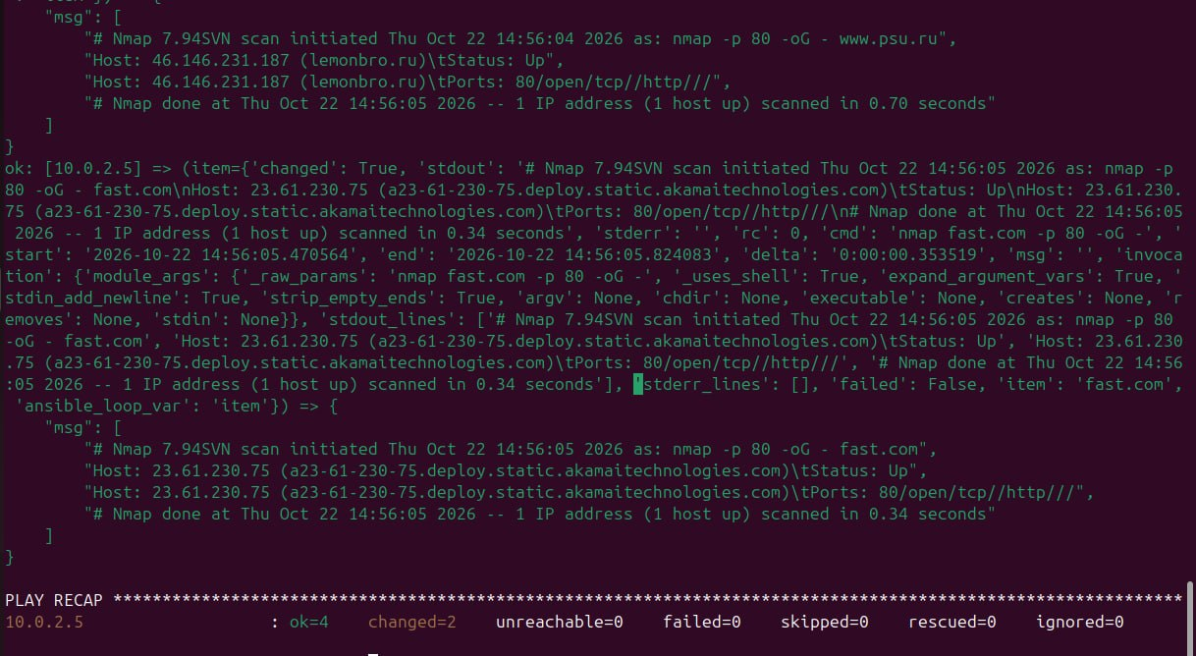
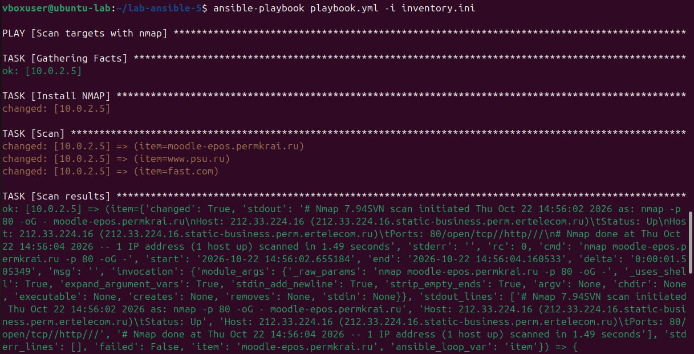

Заключение.
В ходе работы восстановлена вторая ВМ и настроен SSH-доступ по ключу под пользователем runner. Создан файл целей targets.txt. Написан плейбук, использующий модули ansible.builtin.apt, ansible.builtin.shell, ansible.builtin.debug, а также циклы loop и чтение файлов через lookup. Плейбук успешно протестирован (--check) и выполнен в боевом режиме. Результаты сканирования портов 80 для трёх хостов успешно собраны и выведены в консоль. Все задачи выполнены.

